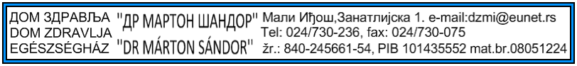
ОБАВЕШТЕЊЕ ПОНУЂАЧИМА
О ЈАНОЈ НАБАВЦИ бр.6/2013 добара – Лекови са листе Лекова А и А1/РФЗО и медицинска помагала објављеног на порталу Управе за јавне набавке 16.12.2013.године

Лекови који су скинути са листе РФЗО-а неће се куповати, а то су:
Ampril HL JKL 140 1130 у конкурсној документацији партија.бр. 21
Elicea JKL 1072628 у кокурсној документацији партија.бр.101
Valsartan/HCT JKL 1401046 у конкурсној документацији партија.бр.416 и
Valsartan/HCT JKL 1401047 у конкурсној документацији партија.бр.417.

